附件12：

宝荷欣苑现场看房

交通指引和注意事项

请看房家庭认真仔细阅读以下事项：
宝荷欣苑看房现场均不提供停车位，建议绿色出行。
一、看房交通
看房家庭可选择以下任意一种形式前往项目看房现场，地址：深圳市龙岗区宝龙街道宝龙社区荷润路8号（宝荷南路与沙荷路交会处）。
（1）乘坐地铁+公交
1.您的位置-地铁14号线布吉站-南约站（E口出）-步行290米-比亚迪学校②公交站（B912线）-宝荷欣苑公交站-步行170米到看房现场。
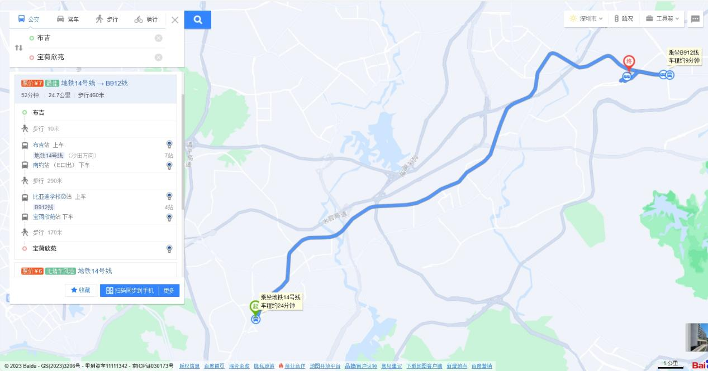
2.您的位置-地铁14号线布吉站-南约站（E口出）-步行290米-比亚迪学校②公交站（B913线）-正弘林语轩公交站-步行420米到看房现场。
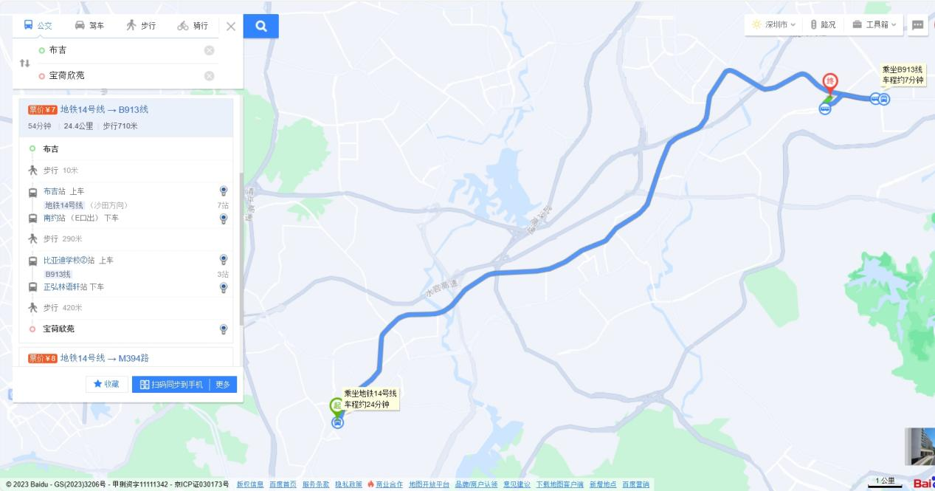
3.您的位置-地铁14号线布吉站-南约站（E口出）-步行290米-比亚迪学校公交站（M394路）-金地名峰公交站-步行490米到看房现场。
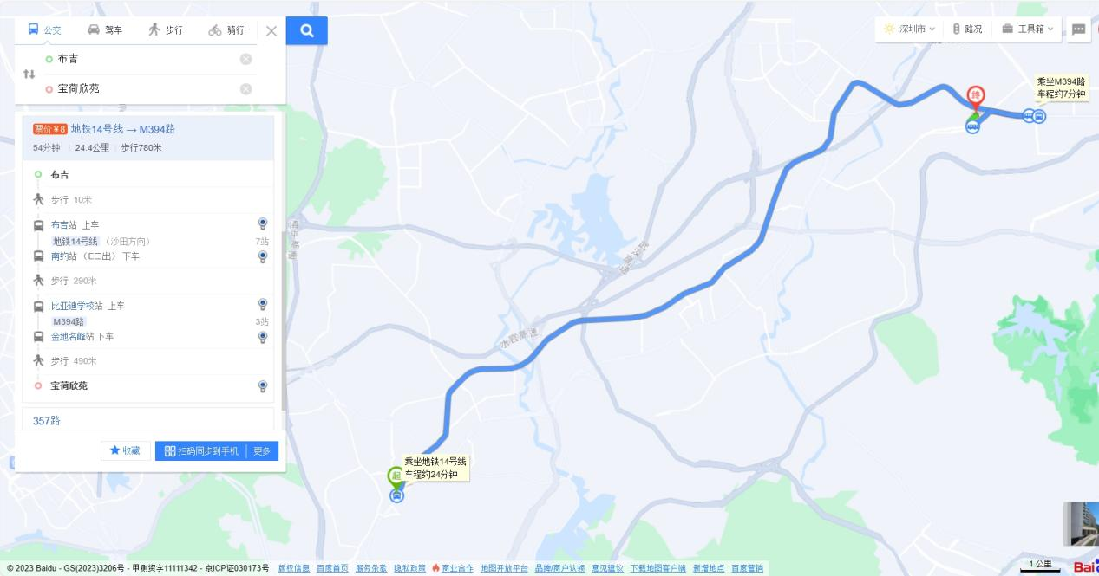
（2）乘坐公交（请以最新的公共交通信息为准）
1.您的位置-宝荷欣苑公交站（B912线；M306路）-步行约100米到看房现场。
2.您的位置-振业峦山谷公交站（357路；B912线；B913线；M306路；M394路；高峰专线136路）-步行约240米到看房现场。
3.您的位置-金地名峰公交站（357路；M306路；M394路；高峰专线136路）-步行约250米到看房现场。
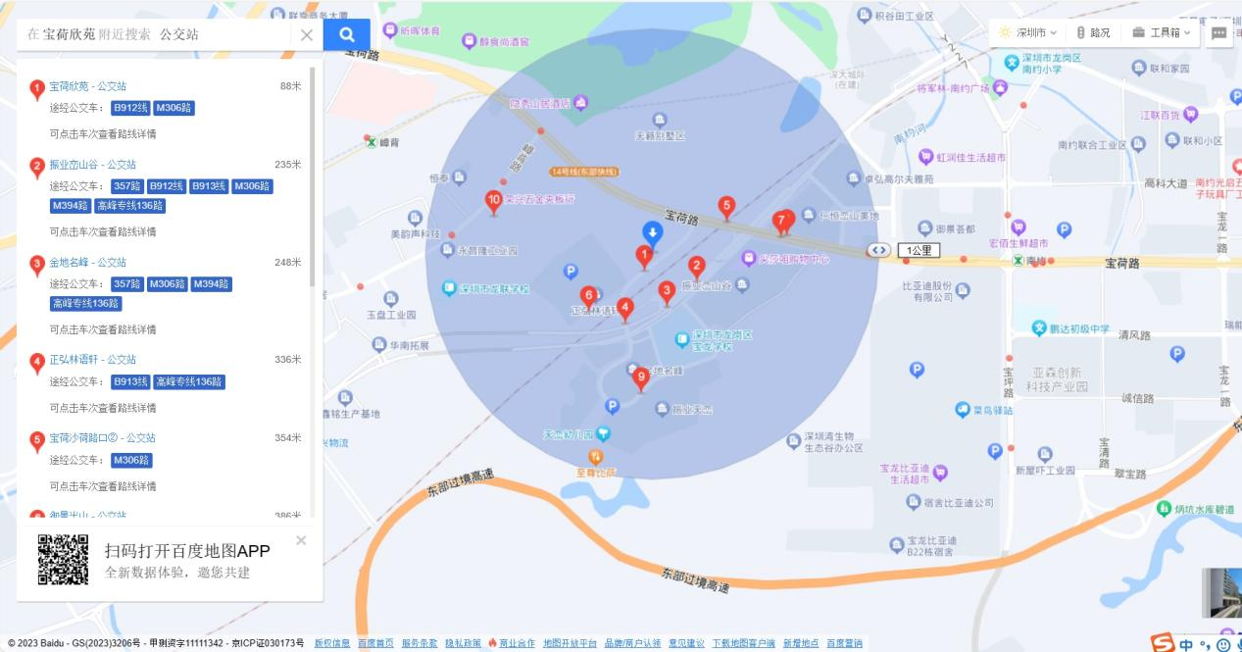
（3）自驾车（注：看房现场不提供停车位，建议乘坐公共交通出行）
1.从罗湖出发：丹平快速-水官高速-南坪快速-沙荷路-宝沙一路-宝荷路支线-看房现场。
2.从福田出发：南坪快速-水官高速-南坪快速-沙荷路-宝沙一路-宝荷路支线-看房现场。
3.从宝安出发：南坪快速-水官高速-南坪快速-沙荷路-宝沙一路-宝荷路支线-看房现场。
4.从龙华出发：南坪快速-水官高速-南坪快速-沙荷路-宝沙一路-宝荷路支线-看房现场。
5.从南山出发：北环大道-坂银大道-南坪快速-水官高速-南坪快速-沙荷路-宝沙一路-宝荷路支线-看房现场。
6.从盐田出发：惠深沿海高速-坪盐通道-南坪快速-宝坪南路-宝荷路-宝沙五路-宝荷路支线-看房现场。
7.从光明出发：深圳外环高速/龙大高速-沈海高速-龙岗大道-爱南路-宝荷路-宝荷路支线-看房现场。
8.从坪山出发：宝龙大道-宝荷路-宝沙五路-宝荷路支线-看房现场。
9.从大鹏出发：坪葵路-南坪快速-宝坪南路-宝荷路-宝沙五路-宝荷路支线-看房现场。
宝荷欣苑看房现场地点二维码：

二、注意事项
（一）看房家庭须按约定的时间，凭申请人身份证、预约看房回执单参加看房活动，看房前需签署《现场看房承诺书》。
（二）考虑到看房现场接待能力有限，为了营造顺畅、良好的看房环境，请每个看房家庭最多安排两人现场看房。如有老人及儿童随行，请务必照顾好随行的老人及儿童。
（三）为保证看房家庭的人身安全，请遵循现场工作人员统一安排，不要在看房现场随意走动，以免发生意外。
（四）前往样板房时，请看房家庭听从现场工作人员指挥有序上下电梯。
（五）上述交通指引均来自百度地图查询结果，仅供参考，请结合自身情况合理安排出行路线。

